Muzyka
Klasa 4-6
Temat: „Mazurek Dąbrowskiego”- Hymn Polski.
W 1797 r. Jan Henryk Dąbrowski zorganizował we Włoszech Legiony Polskie. Jednym z żołnierzy Legionów był Józef Wybicki- Autor słów „Mazurka Dąbrowskiego”. W Będowinie jego rodzinnej miejscowości powstało w 1978 muzeum Hymnu Narodowego.
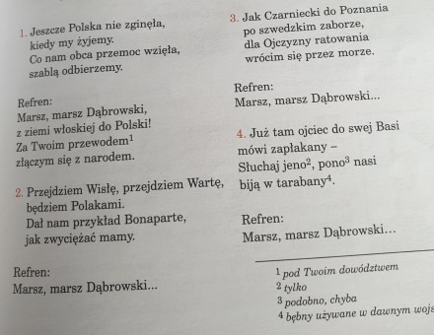
Polecenie
Naucz się na pamięć wszystkich zwrotek „Mazurka Dąbrowskiego”

